ТОО «Центр инновационных технологий «Орлеу»

**ORLEU**

**Прием документов и выдача направлений на предоставление отдыха в загородных и пришкольных лагерях отдельным категориям обучающихся и воспитанников государственных учреждений образования**

**e.bilimal.kz**

Инструкция для пользователей

Как пользоваться родителям платформой E-bilimal

Перейти на сайт [https://e.bilimal.kz](https://e.bilimal.kz/), выбрать нужную услугу и ознакомиться с информацией о ее предоставлении;

Отслеживать статус заявки через Личный кабинет.

Ввести данные для регистрации

**04**

Подписать сформированное заявление и отправить услугодателю;

Заполнить форму подачи заявки, прикрепить необходимые подтверждающие документы;

Шаг 1 - Переход на сайт e.bilimal.kz

1. Первым делом необходимо **открыть браузер** (Google Chrome, Mozilla firefox и пр.) и в адресной строке указать адрес сайта:**[https://e.bilimal.kz](https://e.bilimal.kz/)**
2. На нужной Вам Гос.услуге нажать на кнопку **«Подробнее»** или выбрать ее из меню справа.

**Отдых в лагере для отдельных категорий обучающихся**

Данная государственная услуга предназначена для осуществления реализации выдачи направлений в лагеря отдельным категориям обучающихся и воспитанников государственных учреждений образования

Государственная услуга предоставляется бесплатно

Подать заявление могут родители или законные представители

Срок оказания услуги 5 дней

Подробнее

Шаг 1 - Переход на сайт e.bilimal.kz

3. На странице о данной государственной услуги сначала необходимо **ознакомиться с условиями и требованиями** оказания данной государственной услуги.

Платформа цифровых услуг

Регистрация организации

Вход

Регистрация



Отдых в лагере для отдельных категорий обучающихся?

Заявление

Свидетельство о ождении или удостоверение личности

Оригинал испорченного документа

Отдых в лагере для отдельных категорий обучающихся

**Отдых в лагере для отдельных категорий обучающихся**

Данная Государственная услуга предоставляется отдельным категориям обучающихся и воспитанников общеобразовательных школ.

**Предоставляется семьям:**

* Обладающим правом на получение государственной адресной социальной помощи;
* У которых среднедушевой доход ниже прожиточного минимума;
* Для детей-сирот и детей, оставшихся без попечения родителей, проживающих в семьях;
* Нуждающиеся в экстренной помощи в результате ЧС или определяемых коллегиальным органом управления организации образования.



Шаг 1 - Переход на сайт e.bilimal.kz

Перечень документов



Заявление

4. Чтобы подать заявку необходимо ознакомиться с перечнем документов и нажать на кнопку **«Подать заявку»,** расположенную под перечнем документов.

Заявление одного из родителей (или иных законных представителей)

Документ удостоверяющий личность

Документ удостоверяющий личность родителя или законного представителя (требуется для идентификации личности)

Копия свидетельства о рождении ребенка

Копия свидетельства о рождении ребенка (требуется для идентификации личности)

Копия свидетельства о заключении или расторжении брака

Копия свидетельства о заключении или расторжении брака

Копия документа, подтверждающий социальный статус

• Детей из семей, имеющих право на получение государственной адресной социальной помощи - справка, подтверждающая принадлежность услу го получателя (семьи) к получателям государственной адресной социальной помощи, предоставляемая местными исполнительными органами;

Для детей из семей, не получающих государственную адресную социальную помощь, в которых среднедушевой доход ниже величины прожиточного минимума - документы о полученных доходах (справка о заработной плате работающих родителей или лиц их заменяющих, о доходах от предпринимательской и других видов деятельности, о доходах в виде алиментов на детей и других иждивенцев);

Для детей - сирот и детей, оставшиеся без попечения родителей, проживающих в семьях - решение уполномоченного органа об утверждении опеки (попечительства), патронатного воспитания для детей-сирот и детей, оставшихся без попечения родителей, воспитывающихся в семьях;

Для детей из семей, требующих экстренной помощи в результате чоезвычайных ситуаций и иных категории обучающихся и воспитанников, определяемых коллегиальным органом управления организации образования - решение коллегиального органа на основании обследования материально-бытового положения семьи.

[Год ат ь) заявку/

**Подать заявку**

Шаг 2 - Регистрация нового пользователя

Если Вы ранее пользовались «Bilimal» либо «EduMark», то вы можете зайти под существующей учетной записью.

Если нет -то вам необходимо зарегистрироваться в системе. Для этого необходимо ввести ФИО, номер мобильного телефона, указать пароль, подтвердить пользовательское соглашение.

Вход

Email / логин

Email

Пароль

Пароль

Восстановить пароль

Бесплатное и льготное

Регистрация питание

ТРЕБУЕТСЯ ВАШЕ СОГЛАСИЕ ПО СЛЕДУЮЩИМ ПУНКТАМ:

1. Я подтверждаю, что вся представленная информация является достоверной и точной;
2. Я несу ответственность в соответствии с действующим законодательством РК за предоставление заведомо ложных или неполных сведений;
3. Я выражаю свое согласие на необходимое использование и обработку своих персональных данных, в том числе в информационных системах;
4. Со сроками оказания государственной услуги ознакомлен:
5. В случае обнаружения представленной пользователями неполной и/или недостоверной информации, услугодатель ответственности не несет.

**о** Я подтверждаю свое согласие со всеми вышеперечисленными пунктами

Укажите пароль *

**Вход**

Укажите пароль (повтор)

Вы можете войти через аккаунт Bi lima / Edumark

**л**

Я не робот

reCAPTCHA

**■регистры решаться**

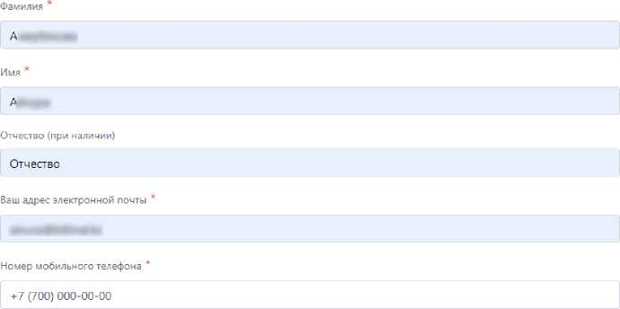

Шаг 3 - Заполнение формы подачи заявки orleu

После регистрации открывается сама форма подачи заявки в несколько этапов.

Подача заявления на отдых в лагере для отдельных категорий обучающихся

Подача заявления на отдых в лагере для отдельных категорий обучающихся

О 2

**Сведения а родителе Сведения о ребенке**

Заявитель 3, введите ваши данные

( 3 J

**Документы**

**о**

**Сведения о родителе**

**Сведения о ребенке**

**Документы**

Данные заполняются автоматически на основе вашего профиля. Если они не соответствуют, пожалуйста измените информацию в профиле и вернитесь < заполнению заявки.

**Информация о ребенке**

Перейти в профиль

ИИН родителя или законного представителя

ИИН ребенка

Фамилия ребенка

ИИН

На **I этапе** необходимо ввести

Сведения о родителе.

На **II этапе** необходимо ввести

Сведения о ребенке и внести координаты школы.

Имя ребенка *

Фамилия

Заявитель

Отчество

Имя *

Отчество *

Отчество

Дата рождения

Пол

Дата рождения

Контактный телефон

Адрес проживания *

Статус законного представителя *

Законный представитель *

►7(000) 000-00-00

Гражданин РК (Резидент)

№ свидетельства о рождении

**Выберите учебное заведение**

Выберите регион*

Учебное заведение’

Класс*

Караганда

КГУ Средняя школа №41

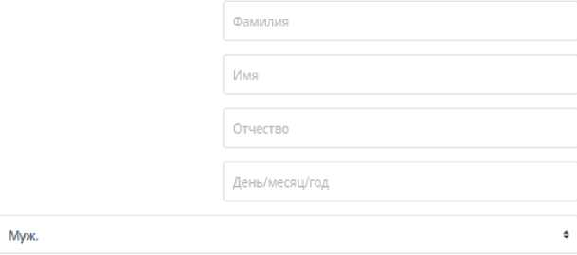

Шаг 3 - Заполнение формы подачи заявки orleu

**Подача заявления на отдых в лагере для отдельных категорий обучающихся**



На **III этапе** необходимо прикрепить необходимый перечень документов и нажать на кнопку **«Подать заявку».**

Сведения о родителе

Документы

Документ удостоверяющий личность родителя *

Поддерживаемые типы файлов: jpeg. png. pdf

Свидетельство о рождении ребенка *

Поддерживаемые типы файлов: jpeg. png. pdf, zip, doc

Свидетельство о заключении или расторжении брака

Сведения о ребенке

Документы

Поддерживаемые типы файлов: jpeg. png. pdf, zip, doc

Категория

Выберите категорию



Документ подтверждающий социальный статус *

Поддерживаемые типы файлов: jpeg. png. pdf

Медицинская справка на школьника *

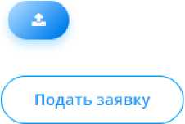Поддерживаемые типы файлов: jpeg. png. pdf

Шаг 4 - Подписание/Прикрепление заявления orleu

**Для завершения подачи заявки Вам необходимо:**

* либо **прикрепить подписанное заявление,** выполнив 3 шага указанные под цифрой 1 (слева)
* либо **подписать заявление при помощи ЭЦП** (справа) -

Для этого должен быть актуальный ключ и установлена и запущена программа NCALayer)

* 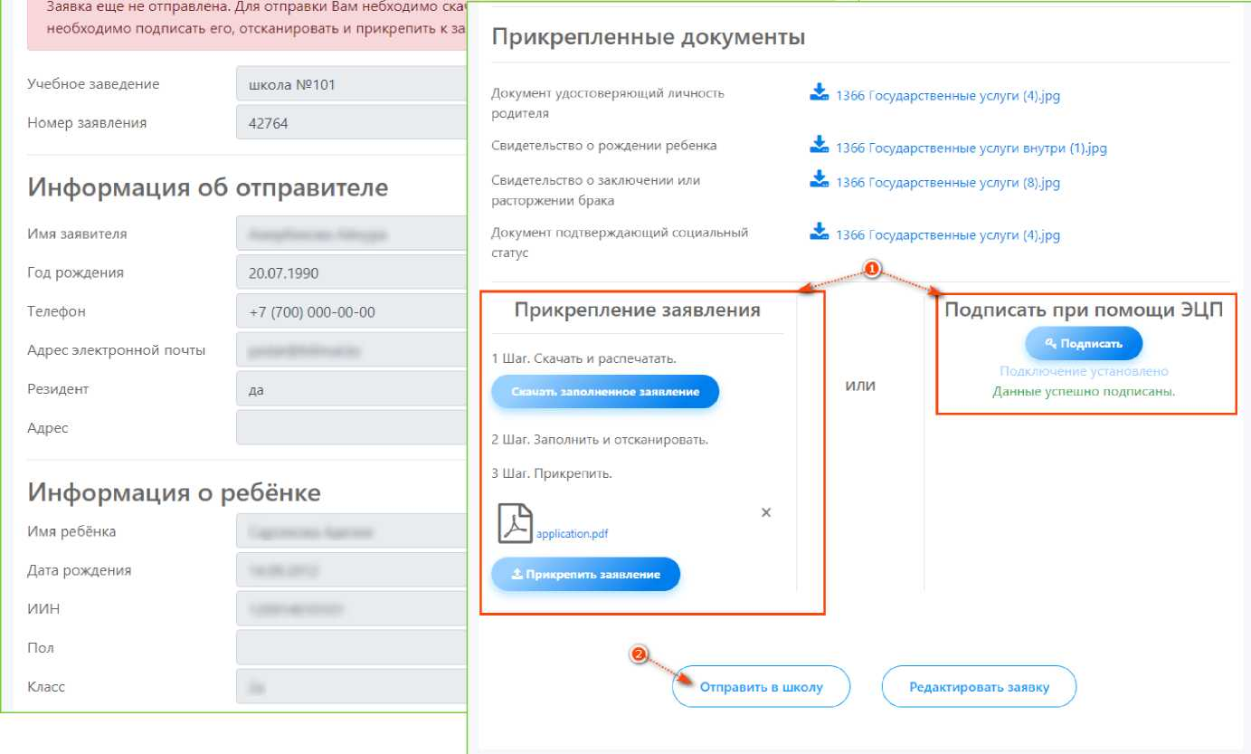Затем нажать на кнопку **«Отправить в школу»**

Просмотр заявки

Заявка успешно создана!

Что происходит после подачи заявки?

Заявление со всеми данными отправляются услугодателю, который проверив документы регистрирует Ваше заявление, либо отказывает Вам в услуге ввиду неполноты предоставленных документов

Принятые к рассмотрению заявления с документами обрабатываются услугодателем в течение 5 дней;

По истечению 5 дней Вам в Личный кабинет будет отправлена путевка в оздоровительный лагерь, либо мотивированный отказ

**В Личном кабинете родитель может отслеживать статусы отправленных им заявлений:**

* Напротив каждого заявления отображается наименование услуги, основная информация, и статус заявки;
* В случае положительного ответа на заявление имеется возможность скачать справку, выданную услугодателем;
* В случае отказа Вам отображается соответствующий статус и обоснование данного решения.

| Номер заявления: | 43918 | Статус: Одобрено | Скачать справку |
| --- | --- | --- | --- |
| Дата подачи заявления: | 28.05.2021 14:42 | Документы приняты |  |
| Фамилия заявителя: | Заявитель 3 |  |  |
| Дата рождения: | 21.12.1993 |  |  |
| Ребенок: | Аааааа ВВВ |  |  |
| Дата рождения: | 10.10.2018 |  |  |

Отдых в лагере для отдельных категорий обучающихся

Открыть заявку

Если статус заявки изменяется на «Одобрено», то это означает, что ребенку будет предоставлена государственная услуга «Выдача направления на отдых в лагерь».



Благодарим за внимание!

**По вопросам обращаться: [gosusluga@bilimal.kz](mailto:gosusluga@bilimal.kz)**